附件1：2019届毕业生国家开发银行还款确认操作流程
1、打开国家开发银行学生在线服务网站www.csls.cdb.com.cn会出现页面，
并点击打开学生在线服务系统（生源地）界面。
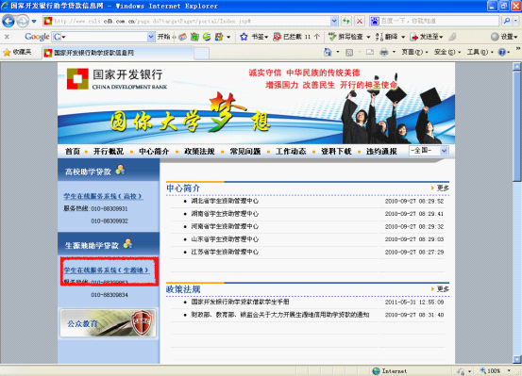
2、出现下面的页面，点击继续浏览网站。
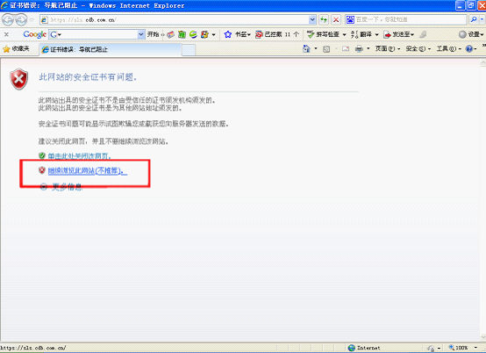
3、进入登陆页面后，选择使用身份证登陆选项。
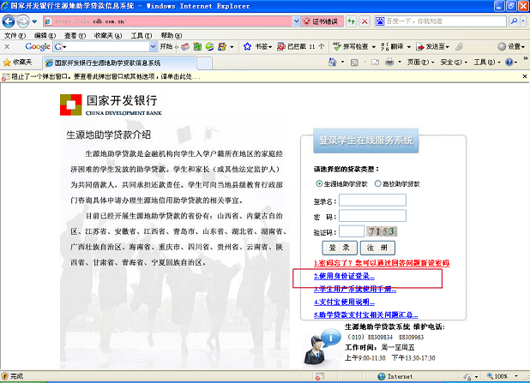
4、点击登陆。使用身份证号码时，登录名为毕业生本人身份证号码，密码为八位数出生日期。如有重新设置密码后遗忘的毕业生，请与生源地教育局学生资助管理中心联系重置密码。
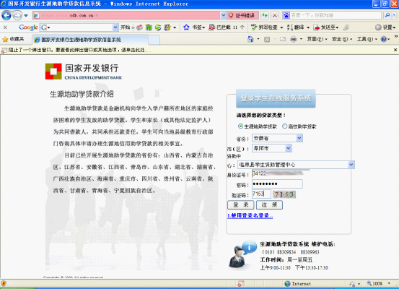
5、登陆后选择点击个人信息变更选项。
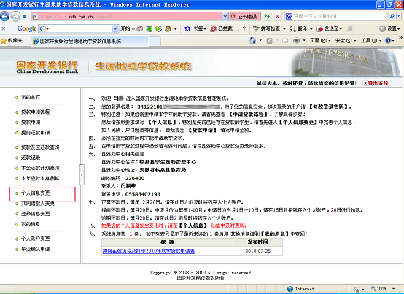
6、核对基本信息，必须补充工作（或实习）单位、单位性质、邮政编码、单位电话、单位地址等信息，并更改不准确信息（如已更改的电话号码及家庭地址等），然后点击提交。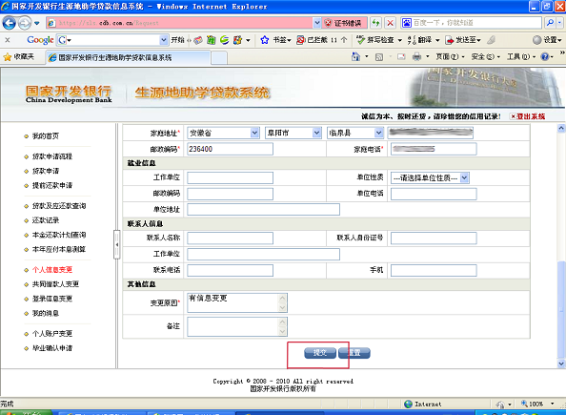
7、弹出对话框，点击确定即完成个人信息变更
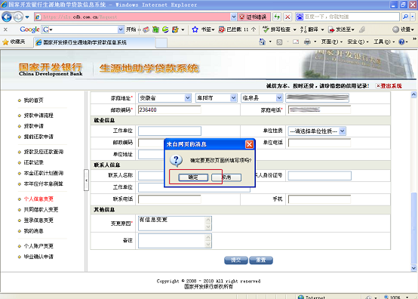
8、然后返回页面并点击打开毕业确认申请。
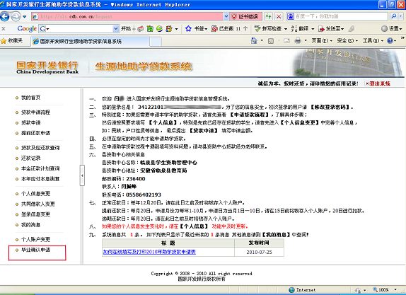

9、核对信息后点击申请，即完成确认工作。
